|  |  |
| --- | --- |
| C:\Users\ruzickovam\AppData\Local\Microsoft\Windows\INetCache\Content.MSO\865F6246.tmp | C:\Users\ruzickovam\AppData\Local\Microsoft\Windows\INetCache\Content.MSO\C5B26E44.tmp |

Tisková zpráva Praha 11. listopadu 2020

Akademie věd ČR  
Národní 1009/3, 110 00 Praha 1   
www.avcr.cz

# JAK SE VYVÍJÍ A ROSTE PYL: VĚDCI POPSALI PŘESNĚ REGULOVANÝ PŘÍSUN STAVEBNÍCH LÁTEK

# 

Tým vědců z Přírodovědecké fakulty Univerzity Karlovy a Ústavu experimentální botaniky Akademie věd ČR publikoval nové poznatky o vývoji a klíčení pylu v *Plant Physiology,* jednom z nejprestižnějších vědeckých časopisů zaměřených na rostlinnou biologii. Při výzkumu použili i metodu genového inženýrství označovanou jako CRISPR, za niž byla letos udělena Nobelova cena.

Pyl slouží při pohlavním rozmnožování semenných rostlin k přenosu samčí genetické informace. Když se přichytí na blizně, vyklíčí z pylového zrna pylová láčka – tenký buněčný výběžek, který prorůstá od blizny skrz čnělku až do semeníku k jednomu z vajíček. U rostlin s největšími květy dosahují pylové láčky délky až 30 cm a mohou se prodlužovat až o centimetr za hodinu, což z nich dělá nejrychleji rostoucí buňky v přírodě. Po dosažení vajíčka dojde k řízenému prasknutí špičky pylové láčky, a tím se uvolní samčí genetická informace. Po splynutí se samičí genetickou informací se z oplozeného vajíčka začne vyvíjet semeno.

Protože pylové láčky rostou pouze na špičce, jsou vynikajícím modelovým systémem pro studium polarizovaného buněčného růstu. Tento typ růstu vyžaduje intenzivní a precizně směrovaný přísun stavebního materiálu pro neustále expandující buněčnou membránu a buněčnou stěnu. Potřebný materiál se transportuje v sekrečních váčcích, jejichž navádění do správného místa řídí makromolekulární komplex zvaný exocyst, který se skládá z osmi různých proteinů. Doktorandka Vedrana Marković a její kolegové, které vedl Viktor Žárský a Lukáš Synek, ve své práci identifikovali součást komplexu exocyst, protein EXO70-A2, který specializovaně působí v pylu.

Výzkum komplexu exocyst komplikuje fakt, že jeho součást EXO70 se u rostlin nachází v mnoha variantách, jejichž funkce se v průběhu evoluce rozrůznily. Například huseníček (*Arabidopsis thaliana*), obecně vyžívaná rostlina pro experimentální práci, obsahuje 23 variant (z toho sedm v pylu). V praxi to znamená po jednom inaktivovat geny kódující tyto varianty a sledovat, zda některý takto připravený mutant bude mít poruchu funkce pylu. V tomto případně to byl až třetí z předpokládaných kandidátů. Není bez zajímavosti, že gen EXO70-A2 byl inaktivován pomocí nové metody genového inženýrství označované jako CRISPR, za niž byla letos udělena Nobelova cena. Pylová zrna s nefunkčním genem EXO70-A2 byla často špatně vyvinutá a praskala. Pokud vyklíčila, pylové láčky byly širší, rostly velmi pomalu a kolabovaly, což jsou typické znaky mutantů s poškozeným komplexem exocyst zapříčiněné neefektivním naváděním sekrečních váčků.

Dále vědci spojili gen EXO70-A2 s genem pro zelený fluorescenční protein (GFP) z japonské medúzy (opět aplikace oceněná Nobelovou cenou) a vložili jej zpět do DNA huseníčku. Buňkami produkovaný hybridní protein pak zeleně fluoreskuje a lze ho v experimentální rostlině jednoznačně sledovat pomocí fluorescenčního mikroskopu. Tím výzkumníci potvrdili, že se EXO70-A2 nachází, společně s ostatními součástmi komplexu exocyst, právě ve špičkách rostoucích pylových láček. Zcela novým poznatkem bylo zjištění role komplexu exocyst ve vývoji pylových zrn, kdy je exocyst důležitý pro transport materiálu pro vznikající obaly, jež chrání pylová zrna.

Přestože výsledky základního výzkumu obvykle nacházejí praktické uplatnění až za řadu let (např. zlepšení vlastností zemědělských plodin), v tomto případě objasňují, jak na molekulární úrovni fungují buněčné procesy při pohlavním rozmnožování rostlin.

ODKAZ NA ČLÁNEK:

Vedrana Marković, Fatima Cvrčková, Martin Potocký, Ivan Kulich, Přemysl Pejchar, Eva Kollárová, Lukáš Synek, Viktor Žárský. **EXO70A2 is critical for exocyst complex function in pollen development.** *Plant Physiology*, pp.01340.2019, published 13/10/2020

<http://www.plantphysiol.org/content/early/2020/10/13/pp.19.01340>

Více informací: Mgr. Lukáš Synek, Ph.D.   
**Ústav experimentální botaniky AV ČR**  
synek@ueb.cas.cz  
+420 739 820 161  
  
prof. RNDr. Viktor Žárský, CSc.  
**Přírodovědecká fakulta UK**  
viktor.zarsky@natur.cuni.cz  
+420 221 951 683

## Fotogalerie

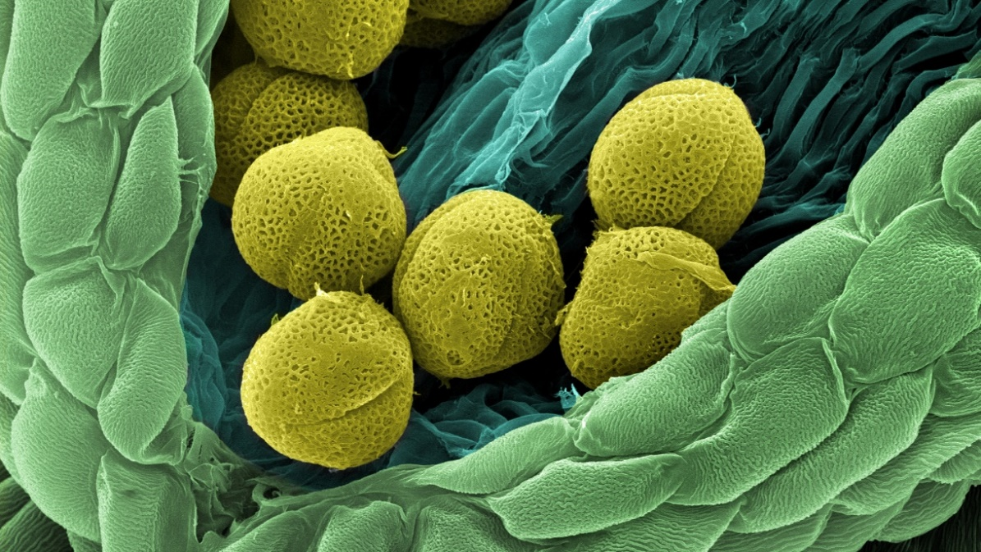

*Pylová zrna huseníčku v prašníku. Snímek z elektronového skenovacího mikroskopu, ručně kolorováno.*  
*FOTO: Vedrana Marković & Lukáš Synek*

|  |  |  |
| --- | --- | --- |
|  | |  |
| Pylové láčky v huseníčku  FOTO: Vedrana Marković & Lukáš Synek    Pylová láčka s fluorescenčně obarveným cytoskeletem (zeleně) a DNA (modře). Čočkovitá struktura je spermatická buňka nesoucí samčí genetickou informaci. FOTO: Lukáš Synek | |  |
| D:\Dok UEB\! A2 manuscript\Vedrana 2b.jpg | Vedrana Marković  FOTO: Ivan Kulich | |
|  |  | |